Lucrarea 6
Aspecte de realizare a sistemului electronic de plată a impozitelor şi taxelor locale
În toate etapele realizării acestui sistem electronic au fost luate în considerare modelele care urmau să fie implementate şi care au fost definite pe baza relaţiilor ce urmează să fie stabilite prin intermediul Internetului.
În cazul acestui sistem electronic avem relaţii Business-to-Administration sau Business-to-Governement (B2G) şi Consumer-to-Administration (C2A), datorită faptului că este oferită posibilitatea achitării impozitelor şi taxelor atât de către persoanele juridice, cât şi de către persoanele fizice. Primul, presupune comunicarea între întreprinderi şi administraţia publică locală, prin construirea unui mediu interactiv de informare, rapid şi eficient. Al doilea, facilitează relaţia dintre persoanele fizice şi administraţia publică locală, prin neobligativitatea prezenţei fizice a uneia dintre părţi pentru încheierea tranzacţiei dintre cei doi.
Particularităţile date de aceste modele au fost luate în considerare de la etapa de proiectare a sistemului electronic şi până la implementarea acestuia.

6.1. Proiectarea site-ului.

În cadrul realizării aplicaţiei am respectat etapele proiectării referitoare la stabilirea conceptului, construcţia paginilor, testarea şi încărcarea fişierului pe un server web.
Etapa de planificare
La începutul procesului de planificare al oricărui site trebuie definit scopul pentru care se realizează pagina respectivă de web. În cazul nostru, pagina are rolul de a informa cetăţenii municipiului Tîrgu-Mureş despre impozitele şi taxele ce trebuie plătite şi de a oferi posibilitatea plăţii acestora on-line, cu ajutorul Internetului. Astfel, se creează o nouă modalitate de plată a impozitelor şi taxelor locale. O parte importantă în stabilirea scopului aplicaţiei este creşterea cât mai mare a numărului cetăţenilor care recurg la această modalitate de plată.
În acest caz, audienţa ţintă este totalitatea persoanelor cu obligaţii de plată faţă de Primăria Tîrgu-Mureş. Datorită faptului că în România predomină calculatoarele care nu aparţin ultimei generaţii, fiindcă majoritatea utilizatorilor se conectează la Internet prin dial-up şi costul convorbirilor telefonice este destul de ridicat, s-a optat pentru o pagină care se încarcă rapid, fără efecte speciale, care sunt mari consumatoare de resurse. Profilul standard pentru care s-a realizat acest site este utilizatorul cu domiciliul în Tîrgu-Mureş, studii medii sau superioare, vârsta: 20-50 ani, cunoştinţe modeste despre utilizarea calculatorului.
Ca accesabilitate, pagina are nevoie de un calculator cu o configuraţie minimă şi monitor de 14” şi poate fi vizualizat cu Internet Explorer şi cu Netscape Navigator.
Pentru construcţia paginilor s-a realizat schiţa conţinutului paginii, modul de amplasare a paginii, modul de gestiune şi securitatea datelor la nivelul clientului şi serverului, legăturile interne şi externe între pagini. Prin optimizarea proiectării se asigură funcţionalitate paginii. Site-ul e divizat în diferite categorii şi subcategorii, ce permite o bună organizare. Structura site-ului este ierarhizată, informaţiile fiind grupate pe două nivele pentru a asigura o asimilare uşoară a informaţiilor. Propoziţiile sunt clare şi concise, iar pagina de web nu se desfăşoară pe mai mult de 2-3 ecrane, informaţia fiind structurată în bucăţi mici. Blocurile text sunt încadrate în spaţii albe şi colorate.
Cerinţele minime ale proiectării sunt date de caracteristicile documentului HTML-simplitate, portabilitate, evoluţie şi de componentele necesare unei pagini web-antet, cuvinte cheie, legături. Este importantă consistenţa documentului, poziţionarea antetului, meniului, folosirea aceluiaşi font şi culoare pentru titlu, subtitlu. Fundalul este neutru pentru ca părţile importante să se observe mai bine. În fiecare pagină se poate vedea o imagine prelucrată a primăriei şi denumirea serviciului la care aparţine site-ul respectiv, meniul de navigare.
Interactivitatea cu vizitatorul se realizează pe de o parte prin e-mail, ce poate fi trimis Serviciului de Impozite şi Taxe pentru a obţine informaţii suplimentare despre sistemul electronic de plată. Această adresă este vizibilă tot timpul. Prin introducerea ID-ului şi parolei, utilizatorul poate intra în sistem, poate vizualiza proprietăţile sale şi impozitele şi taxele aferente lor şi poate cere plata acestora prin completarea unui formular.
Etapa de machetare
Prin machetarea unei pagini web se înţelege modul cum sunt aranjate elementele constitutive ale unei pagini: conţinut, grafică, legături, sistem de navigare, elemente multimedia etc. [Rusu, 09].
La realizarea paginii a fost utilizat un stil unitar şi aceeaşi schemă de aranjare pentru toate paginile. Vizitatorii trebuie să recunoască fără dificultate un anumit stil, o anumită tuşă imprimată paginilor web. Ceea ce înseamnă că trebuie găsită o notă deosebită, un aranjament pentru aceste pagini. Ele trebuie să se diferenţieze şi să iasă în evidenţă, în mulţimea site-urilor web. Cu toate acestea, trebuie păstrat un stil unitar. Acest lucru a fost realizat prin utilizarea unui şablon realizat în Dreamweaver.
Pagina nu conţine multe elemente grafice, există o imagine prelucrată în Fireworks, care conţine o imagine prelucrată a oraşului şi o imagine în pagina principală.
Legăturile interne sunt folosite atât în meniurile de navigare, cât şi în conţinutul propriu-zis al paginii. Pentru a oferi un plus de informaţii s-au folosit legături interne către alte pagini ale site-ului. Acest lucru asigură o bună navigare şi este util fiindcă vizitatorii sau motoarele de căutare pot ajunge la o pagină anterioară urmând o legătură externă. Din orice punct al site-ului trebuie să ajungem fără dificultate la pagina principală pentru a edifica asupra scopului şi conţinutului site-ului.
Pentru ca fiecare vizitator să poată naviga cu uşurinţă şi în acelaşi timp să poată găsi fără efort informaţiile de care are nevoie, s-a căutat soluţia unui sistem de navigare cât mai simplu şi logic. Din acest motiv navigarea se realizează cu ajutorul meniului care e afişat permanent şi cu legăturile interne către pagina principală. Un sistem de navigare complicat poate crea probleme începătorilor şi poate micşora numărul vizitatorilor.
Din diversitatea elementelor multimedia ce pot fi incluse într-un site s-au utilizat doar două imagini statice sugestive, fiindcă s-a urmărit ca paginile acestui site să se încarce repede, indiferent de browserul folosit.
Datorită faptului că folosirea cadrelor poate genera probleme, fiindcă unele browsere nu le suportă, nu s-a optat pentru folosirea lor.
În machetarea acestui site am optat pentru folosirea tabelelor. După intrarea în sistem toate informaţiile legate de proprietăţile contribuabilului şi impozitele şi taxele aferente acestor proptietăţi sunt afişate în formă tabelară.
Etapa de programare.
În multe pagini web apar JavaScript-uri sau appleturi Java, care oferă posibilitatea oferirii unor animaţii complexe sau a unei interactivităţi sporite în relaţia cu vizitatorii. Însă, folosirea excesivă a acestor elemente este riscantă datorită faptului că sistemul client poate să nu aibă instalată maşina virtuală Java, şi astfel nu va putea să vizualizeze applet-urile. În plus, multe persoane au dezactivat JavaScript şi/sau cookie-uri pentru a preveni problemele ce pot apare în securitatea sistemului. Astfel, dacă appletul Java este prea mare sau codul conţine o eroare de programare, browserul poate să se blocheze sau să dea erori. Trebuie ţinut cont şi de faptul că aceste componente adiţionale vor fi încărcate în timp ce este accesată pagina web, ceea ce duce la creşterea timpului de încărcare a paginii.

6.2. Componente software utilizate.

Pentru realizarea paginii de web au fost utilizate: serverul de web Apache, sistemul de gestiune a bazelor de date MySql, limbajul de scripting server-side PHP şi aplicaţia Dreamweaver de dezvoltare a sistemelor web profesionale.
S-a optat pentru aceste componente de software şi datorită necesităţii reducerii cât mai mult a costurilor de realizare, ştiut fiind faptul că serverul de web Apache şi limbajul de cripting PHP sunt software-uri open-source precum şi sistemul de gestiune a bazelor de date MySql, iar aplicaţia Dreamweaver antrenează costuri reduse.
Serverele web se găsesc sub diferite forme, rulează pe diferite platforme, au nivele de complexitate şi flexibilitate variate. Serverul HTTP Apache este un proiect aparţinând Fundaţiei de Software Apache, un efort de menţinere şi dezvoltare a unui server open source pentru sistemele de operare ca Linux, Unix şi Windows 9x/NT/2000/Me/XP. Scopul acestui proiect este de a asigura un server web fiabil, sigur şi flexibil, conform standardelor HTTP. În momentul de faţă, Apache este cel mai popular server web, mai mult de 60% din paginile de Internet existente în acest moment fiind servite de sisteme ce folosesc Apache [Tomai, 11].
Serverul de baze de date MySql încorporează o arhitectură software care maximizează viteza de execuţie şi oferă posibilitatea de a modifica, personaliza softul sau procedurile de utilizare. Astăzi, MySql este cea mai populară sursă de server de baze de date din lume, utilizat pentru creşterea puterii suporturilor site-urilor web, a magazinelor de date, a aplicaţiilor de business. Succesul acestui software se datorează şi faptului că oferă o alternativă viabilă faţă de Oracle, Sybase sau Informix, care au dezavantajul că au nevoie de servere puternice. Deşi prezintă dezavantaje precum lipsa de suport pentru integritate referenţială, tranzacţii, proceduri stocate şi sub- interogări, uniuni, sub-interogări corelate (acestea trebuind „sparte” în mai multe interogări succesive), MySQL compensează aceste neajunsuri prin extrema rapiditate şi prin facilităţi noi şi deosebit de des utilizate, precum căutarea full-text în baza de date.
Din cauza necesităţii de a realiza aplicaţii Web complexe au fost dezvoltate noi tehnologii de programare atât la nivel client cât şi la server. PHP şi ASP marchează un salt în dezvoltarea aplicaţiilor Web. Ambele sunt limbaje interpretate, codul lor fiind stocat în fişiere externe cu extensia .php/.asp. Un astfel de fişier poate fi combinat cu date de tip text, marcatori HTML şi comenzi script. În momentul execuţiei, în urma cererii unui client web, fişierul este procesat, fiecare script din cadrul lui este interpretat şi rezultatul execuţiei este introdus în fişierul static HTML înainte ca rezultatul să fie trimis către browser.
Dreamweaver foloseşte avantajele oferite de browserele generaţiilor anterioare, oferind posibilitatea utilizării componentelor avansate ca Dynamic HTML. Recunoaşte problemele comenzilor browser incompatibile şi le adresează, producând cod compatibil cross-browser. Posedă un editor virtual precum şi unul de text, oferind posibilitatea editării tagurilor meta precum şi a comenzilor incluse în codul HTML. Mentenanţa site-ului a fost îmbunătăţită, având Site Map care oferă posibilitatea vizualizării structurii site-urilor. Legăturile sunt actualizate automat, sau sunt controlate de utilizator, oferind o bibliotecă de elemente repetitive ce pot fi inserate în pagină, precum şi posibilitatea definirii unor şabloane ce controlează întregul aspect al site-ului.

6.3. Arhitectura de realizare a paginii de web.

În faza de proiectare a aplicaţiei trebuie identificată arhitectura care corespunde cel mai bine cerinţelor date.
În soluţia clasică two-tier aplicaţiile se structurează în Presentation Tier şi Business Logic/Data Tier, logica de business fiind conţinută în procedurile stocate în baza de date (Data Tier). Avantajul dat de traficul redus pe reţea (procesarea se face local pe serverul de baze de date) este diminuat de dezavantajele date de portabilitatea şi scalabilitatea redusă a aplicaţiilor dezvoltate. Conform acestei arhitecturi, aplicaţia era responsabilă pentru realizarea inputurilor, logicii aplicaţiei şi păstrării datelor. Aceste trei entităţi erau interconectate, făcând foarte dificilă sau chiar imposibilă modificarea unuia dintre ele fără afectarea restului. În soluţia clasică two tier s-a realizat numai o separare primară a sarcinilor.
Prin separarea tuturor sarcinilor s-a dezvoltat arhitectura multi-tier, care s-a impus în realizarea aplicaţiilor enterprise. Astfel, aplicaţia este divizată în mai multe straturi izolate. În arhitectura three-tier vom avea: Presentation Tier, Business Logic Tier şi Data Tier. În cazul aplicaţiilor de web, lucrul cu PHP-uri duce la un model clasic three-tier, unde stratul de prezentare are rol de a prezenta informaţia dată clientului, folosind de obicei un server web. Stratul de logică de business conţine serverul/serverele cu rolul de a asigura funcţionalitatea componentelor software ce rulează pe acest nivel precum şi componentele software necesare serviciilor de business. Serverul gestionează ciclul de viaţă al componentelor software, le face disponibile, instanţiază după necesităţi, asigură accesul la baza de date pentru operaţii de citire/scriere necesare în salvare/restaurare. Stratul de date este reprezentat de baza de date necesară aplicaţiei precum de logica de procesare aferentă.
La o aplicaţie multi-tier se observă o îmbunătăţire a scalabilităţii (prin pooling mechanismm, care asigură componente ce permit utilizarea comună a conexiunilor la resurse) şi întreţinerii aplicaţiei, componentele pot fi reutilizate, ceea ce duce la reducerea costurilor. Dacă o parte a aplicaţiei trebuie modificată, e posibilă modificarea părţii respective, fără a fi nevoie de modificarea întregii aplicaţii. Întreaga aplicaţie front-end care accesează baza de date este concepută ca aplicaţie client, ce nu trebuie purtată şi compilată pentru diverse platforme, odată compilată, ea poate rula pe toate platformele, iar funcţiile interfeţei utilizator sunt aceleaşi. Din acest motiv, şi logica de business se modifică uşor [Avornicului, 02].
În acest caz, datorită faptului că aplicaţia este o pagină de web care utilizează şi o bază de date, automat s-a optat pentru o arhitectură three-tier, care poate fi prezentată în felul următor:

Middle Tier
Presentation Tier
Cerere
Server
Client
PHP

Răspuns (numai HTML)
Cerere
Răspuns HTML

Limbaj
scripting

Cerere date

Date

Data Tier
Baza de date

Figure 1.1. Arhitectura three-tier

6.4. Aplicaţia client.
6.4.1. Metode şi tehnici de realizare.

În cazul acestei aplicaţii avem ca metodă de realizare interfaţa grafică, care s-a realizat pornind de la softul specializat pentru design web Dreamweaver.
Macromedia Dreamweaver permite un design complet al elementelor, prin generarea automată a tabelelor structurale (Layout Table - nu conţine date, ci împarte suprafaţa de afişare în celule ce vor fi umplute cu conţinut, în timp ce în HTML sunt tabele normale cu bordură invizibilă), este dotat cu o bară de obiecte ce pot fi introduse în pagină, pentru fiecare obiect în parte există o fereastră cu proprietăţi specifice (pentru un tabel proprietăţile sunt: numele tabelului, numărul rândurilor şi coloanelor, mărimea lor în pixels, alinierea conţinutului tabelului, tipul de bordură al tabelului). Aceste obiecte sunt concrete, de tip HTML sau generice, pentru care se stabilesc câţiva parametri şi fişierul extern ce se va include (appleturi, activeX, scripturi). Fişerele externe ce sunt incluse în site-ul curent sunt evidenţiate în baza de date Assets şi pot fi accesate cu mouse-ul, fără a fi căutate pe disc de fiecare dată. Sursa HTML poate fi modificată în orice moment, chiar şi după ce a fost generată, cu ajutorul unui editor de text dotat cu opţiuni de corectură automată, de depanare şi urmărire a handlerelor JavaScript [Rusu, 03].
Debugger-ul de JavaScript, care face parte din acest software, permite vizualizarea execuţiei codului în Netscape Navigator sau Internet Explorer, ajutând la întelegerea implementării JavaScript de către fiecare browser. Se pot obţine rapid informaţii despre JavaScript, HTML, CSS şi navigatoare prin intermediul variantei electronice a cărţii "The Definitive DHTML Reference Book", publicată de editura O'Reilly. În acest fel, este facilitată scrierea directă a codului prin consultarea, în direct, a explicaţiilor despre diferitele comenzi sau atribute. Facilitatea "Layout View" oferă posibilitatea folosirii tehnicilor de desenare a tabelelor direct în pagină. Pentru a identifica şi repara erorile într-un site, se poate folosi "Site Reporting". Există şi o uşurare a modului de construire a modelelor, prin identificarea regiunilor de editare.
Principalele avantaje ale Macromedia Dreamweaver MX:
- Obţinem un control complet asupra cod-ului şi proiectării cu ajutorul instrumentelor vizuale de layout din Dreamweaver combinate cu instrumentele de editare a codului din Homesite.
- Dezvoltarea rapidă a aplicaţiilor Internet pentru cele mai noi tehnologii de server . Instrumentele vizuale drag-and-drop şi posibilităţile avansate de code-editing uşurează dezvoltarea pentru orice fel de tehnologie server. Oferă posibilitatea folosirii beneficiilor combinării dintre standarde şi noile tehnologii web, inclusiv XML, servicii web, XHTML şi accesibilitate. Poate fi realizat readaptarea site-urilor existente sau construirea aplicaţiilor din generaţia viitoare.
- Mărirea productivităţii folosind noul spaţiu de lucru integrat – folosit în comun cu Macromedia Flash MX şi Fireworks MX. Spaţiul de lucru include ferestre tabulare pentru documente, paneluri grupate, toolbar configurabile şi afişare integrată a fişierelor.
- Începerea rapidă a design-ului şi producţiei folosind calitatea profesională, şabloanele şi codul predefinit – structuri de site-uri, forme, şabloane accesibile şi funcţii JavaScript pentru interactivitate client-side. Crearea de noi site-uri cu Site Setup Wizard ce va ajuta la introducerea rapidă a informaţiilor pentru configurarea dinamică, fixă sau ISP-hosted a site-urilor.
- Scrierea mai rapidă a codului decât oricând folosind facilităţi puternice, cum ar fi: codul intuitiv (autocompletare), editare tag, colorare cod, selectări şi validări de cod.
- Folosirea unui mediu de lucru integrat pentru a dezvolta HTML, XHTML, XML, ASP, ASP.NET, JSP, PHP şi site-uri Macromedia ColdFusion. Configurarea şi extinderea mediului de lucru cu peste 700 de extensii disponibile prin Macromedia Exchange pentru Dreamweaver.
- Dezvoltarea rapidă a aplicaţiilor Internet folosind bibliotecile de cod pentru a insera elemente de baze de date, forme actualizate, pagini de navigare pentru date şi pagini de autentificare ale utilizatorilor. Se pot testa forma paginilor folosind date reale în design view.
- Lucrul în tehnologiile alese, într-un mediu compatibil J2EE si .NET, ce rulează pe Windows sau pe Mac, oferind deschidere integrată către instrumentele cel mai performante din industrie (cum ar fi Macromedia Flash MX şi Fireworks MX).
- Crearea unor site-uri accesibile în concordanţă cu legile şi standardele internaţionale folosind facilităţile de verificare pentru pagini şi site-uri, referinţele de conţinut in-product şi modul activ pentru accesabilitate.
Ca tehnică de realizare avem pagini HTML, care, în cazul nostru, s-a tradus prin împărţirea paginii web în două părţi funcţionale, cu ajutorul tehnologiei CSS, după cum urmează:
Identificatorul paginii web
Componentă navigaţională

Pagina funcţională

Figure 6.2. Împărţirea funcţională a paginii

Pentru realizarea identificatorului paginii web s-a utilizat o imagine prelucrată în Fireworks, care conţine ca fundal o imagine a oraşului, denumirea serviciului de care aparţin impozitele şi taxele din cadrul primăriei şi o adresă de contact. Tot aici s-a realizat şi componenta navigaţională printr-un meniu CSS, care este afişat permanent.
Pagina funcţională conţine toate informaţiile legate de impozite şi taxe, îndeplineşte funcţia de logare, afişare a informaţiilor legate de impozite şi taxe sub formă tabelară.
Astfel o pagină arată în felul următor:

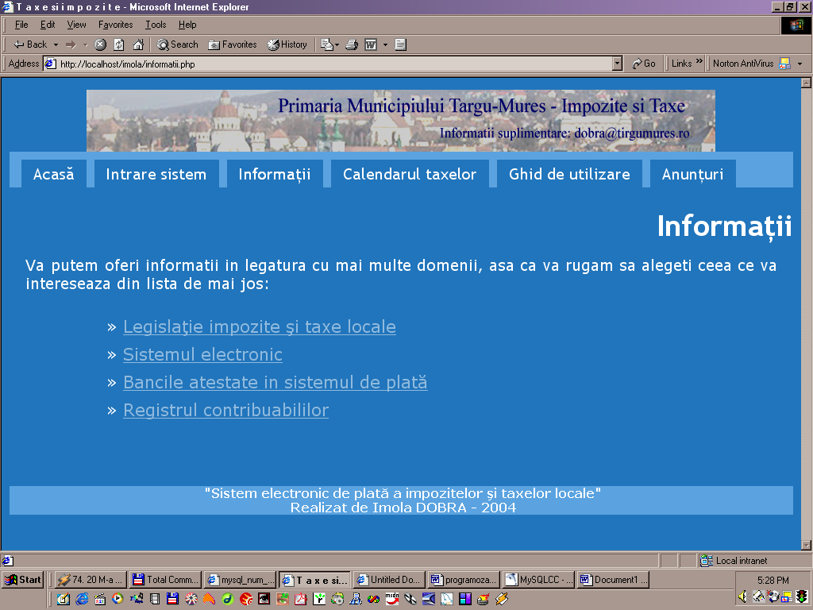

6.4.2. Prelucrarea imaginilor şi metode de realizare a graficii.

Imaginile folosite la realizarea acestui site au fost obţinute de autoarea acestei lucrări. Prelucrarea lor a necesitat o scanare prealabilă pentru introducerea lor pe calculator. Ulterior, acestea au fost optimizate pentru web folosind Fireworks, prin procedee de modificare a intensităţii şi a contrastului. Imaginea a fost tăiată pentru a obţine dimensiunea şi efectul dorit. După aceasta, imaginile au fost puse ca fundal şi s-au mai adăugat elemente suplimentare – text. Pentru a asigura un stil unitar, textul a fost realizat cu acelaşi tipuri de caractere (Times New Roman) şi culoare (albastru) ca şi restul paginilor în afară de meniu.

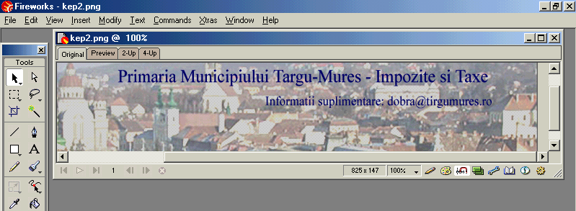

Pentru prelucrarea imaginilor a fost utilizat Macromedia Fireworks, fiindcă oferă posibilitatea creării într-un interval de timp scurt grafică originală şi interactivitate – de la butoane simple, la efecte rollover şi meniuri pop-up complexe. Editarea se face uşor şi pot fi integrate fişiere grafice fără efort din orice sursă. Grafica realizată poate fi exportată în proiecte Macromedia Flash si Dreamweaver.
Pe lângă aceste avantaje, Macromedia Fireworks oferă posibilitatea:
- îmbunătăţirii productivităţii (prin fereastra Property Inspector, Answers Panel, taste funcţionale, buton pentru export rapid, biblioteca de simboluri),
- editării de bitmap-uri cu instrumente de editare profesională a imaginilor, de retuşare a imaginilor cu Dodge, Burn, Blur, Sharpen şi Smudge tools, prelucrări vectoriale sau bitmap,
- obţinerea unor rezultate profesionale de design prin compatibilitate şi editare vectorială, editare text On-Screen, Spell Checker, Zoom Variabil şi vectori cum ar fi Obiect/Layer,
- crearea unor navigări web complexe prin meniuri Pop-Up şi butoane Step-by-Step,
- extinderea funcţionalităţii şi automatizarea sarcinilor,
- realizarea unor fişiere cu grad mare de optimizare prin fragmentare, controale pentru Slice Table Layout Controls, previzualizare în spaţiul de lucru, controlul precis şi configurabil al exporturilor, optimizare de imagini şi GIF-uri animate,
- integrarea transparentă cu editoarele de HTML.

6.4.3. Meniul de navigare.

Meniul de navigare s-a realizat cu ajutorul tehnicii CSS (Cascade Style Sheets) de poziţionare şi formatare, având următorul design, când nici un punct de meniu nu e selectat:

Dacă e selectat un punct de meniu:

Codul meniului se află într-un fişier separat, style.css, în care definim modul de formatare a documentului. Acest fişier este legat de pagina HTML prin următoarea secvenţă de cod:
<LINK REL="stylesheet" TYPE="text/css" HREF="style.css">
Am ales realizarea meniului cu ajutorul tehnicii CSS, datorită avantajelor pe care le oferă:
- permite stocarea elementelor de formatare separat de elementele funcţionale,
- permite stocarea codului într-un fişier separat,
- permite crearea şi poziţionarea straturilor într-un mod care funcţionează pe orice browser compatibil CSS,
- permite definirea unor fişiere externe, care să fie executate de mai multe pagini web,

- separă stilurile de marcatoare şi permit un control precis asupra fonturilor, spaţiilor libere, numerotării, alinierii şi poziţionării textului şi a altor elemente de conţinut,
- previn omiterea folosirii tag-urilor HTML, reduc dimensiunile fişierelor, îmbunătăţesc utilizarea citirii browserelor.

6.4.4. Interfaţa cu utilizatorul.

Această pagină de web a fost realizată cu ajutorul softului specializat Macromedia Dreamweaver, cu ajutorul căruia am conferit un stil aparte site-ului.
Navigarea se realizează cu ajutorul meniului afişat permanent:

Primul punct de meniu, Acasă, ne poziţionează pe pagina principală a site-ului, de unde putem afla informaţii despre această nouă metodă de plată:
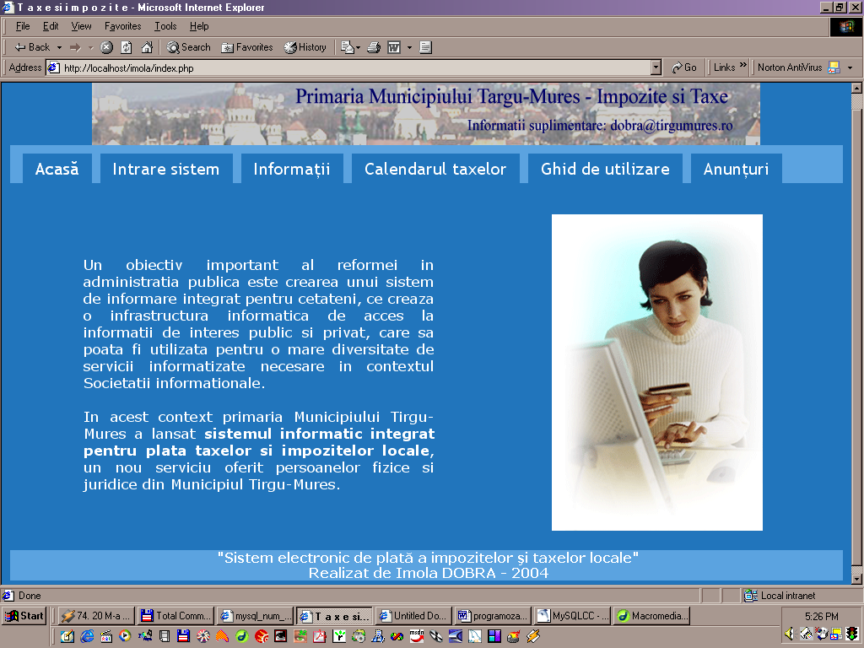

Următorul punct de meniu, Intrare sistem, aşa cum arată numele, oferă posibilitatea intrării în sistem şi efectuarea plăţilor. Sunt date informaţii legate de configurarea optimă a browserului şi tot aici poate fi descărcat şi formularul de înregistrare, despre care suntem informaţi că trebuie completat şi depus la sediul primăriei:
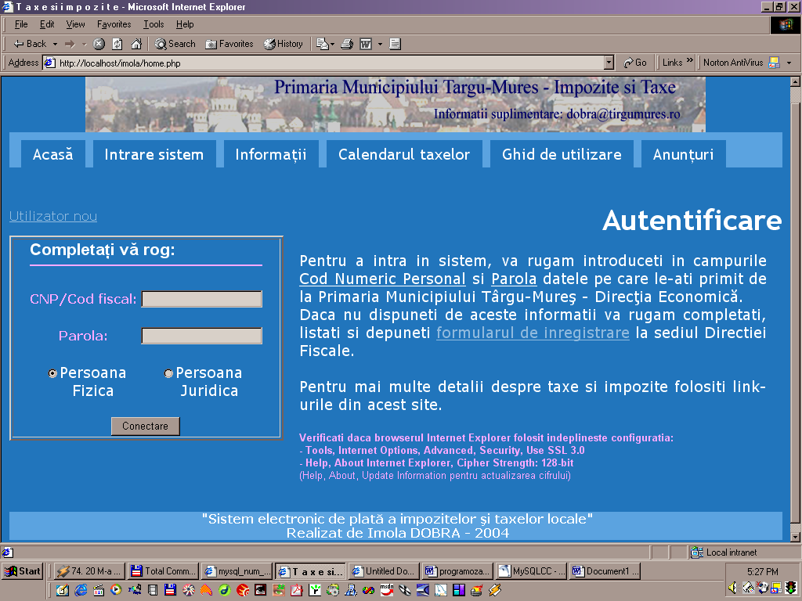

Accesând punctul de meniu Informaţii, putem obţine informaţii legate de:
- legislaţia de impozite şi taxe (formă tabelară);
- sistemul electronic;
- băncile atestate în sistem şi link-uri către aceste bănci;
- registrul contribuabililor.
În Calendar taxe putem vizualiza informaţii referitoare la termenele de plată, felul impozitelor şi taxelor şi majorările şi penalităţile aferente întârzierilor.
În Ghid utilizator sunt explicaţi paşii ce trebuie parcurşi pentru a putea fi utilizat acest sistem.
Ultimul punct de meniu, Anunţuri, conţine anunţuri pentru persoane fizice şi, separat, pentru persoane juridice, care sunt legate de plata impozitelor şi taxelor locale şi sunt de interes general.
Dacă am obţinut parola şi am intrat în sistem, ne este afişată următoarea pagină, afis.php, unde sunt afişate datele personale ale utilizatorului (cod, nume, rol – identificatorul unic al persoanei, adresă). Mai sunt afişate şi trei checkbox-uri pentru a alege care dintre informaţii să fie vizualizate în pagina de detalii, detalii.php (persoane fizice) sau detaliijuridice.php (persoane juridice). Cu ajutorul butonului „Afişează” accesăm pagina de detalii. Pagina de afişare (afis.php) arată în felul următor:
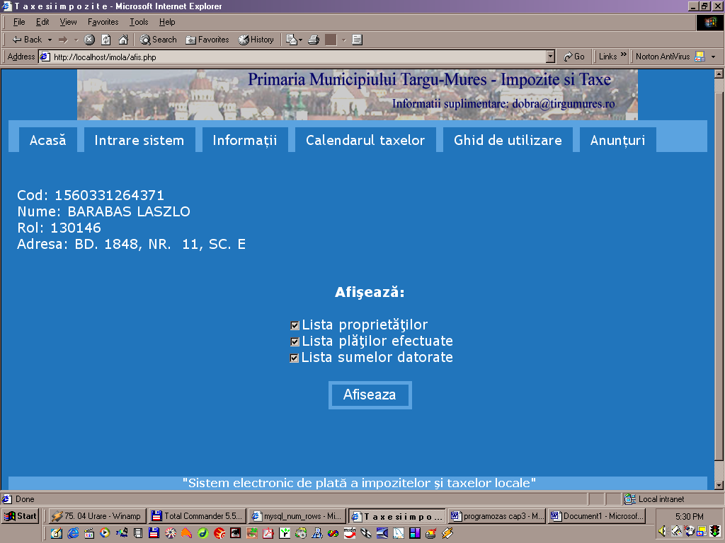
La apăsarea butonului „Afişează”, utilizatorul este direcţionat către pagina de detalii, unde vor fi afişate 3 tabele, conţinând următoarele:
a. toate proprietăţile declarate de persoană,
b. plăţile efectuate,
c. sumele datorate.
Pe această pagină se mai găsesc trei elemente navigaţionale, care conţin legături către BCR, Bancpost – pentru cei care doresc să efectueze o plată prin Internet şi o legătură către lista conturilor de trezorerie către persoanele fizice.
Această pagină arată în felul următor:

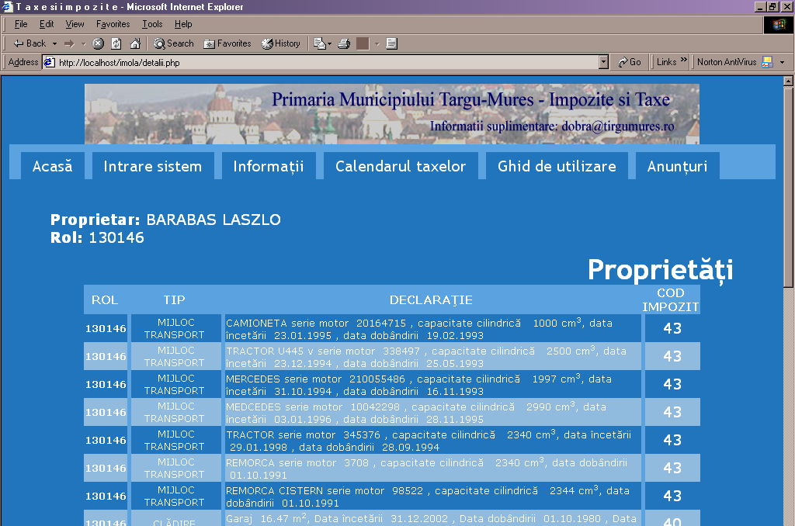
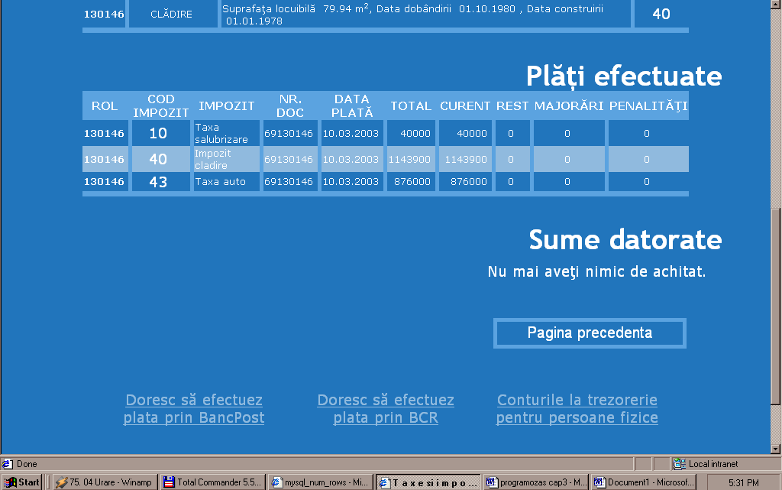

6.4.5. Validări de date şi securitatea.

Datorită faptului că pagina conţine informaţii considerate confidenţiale (număr cont utilizator, lista proprietăţilor, lista impozitelor plătite, respectiv restante) şi datorită legilor şi regulamentelor aplicabile sectorului bancar (care restrâng accesul la informaţia individuală doar la posesorul ei), s-a acordat o atenţie sporită validării şi securităţii datelor şi informaţiilor existente în sistem.
În cazul acestei pagini de web, utilizatorii pot fi de două tipuri: cei care sunt înregistraţi în sistem şi cei care accesează pagina din curiozitate, fără a avea un ID şi parolă.
Pentru cei care sunt înregistraţi în sistem intrarea s-a realizat prin folosirea combinaţiei unice de cod numeric personal (CNP) în cazul persoanelor fizice şi a codului fiscal în cazul persoanelor juridice. În continuare, vom denumi prescurtat ID aceşti identificatori - CNP şi cod fiscal Aceste ID-uri au fost securizate printr-o parolă care se găseşte în baza de date, unde avem un tabel, care are două câmpuri-ID şi parolă.
Dacă un utilizator doreşte să intre în sistem, utilizând o parolă greşită, este redirecţionat spre o altă pagină, unde este informat că nu a introdus parola corectă şi sunt prezentaţi paşii care trebuie parcurşi pentru a putea fi utilizat sistemul.
Validarea se face prin căutarea ID-ului în baza de date MySql.
În procesul de validare pot fi întălnite următoarele situaţii:
  - ID există - se extrage parola şi se verifică cu cea introdusă în formular. Dacă parola e incorectă, se afişează mesajul de eroare corespunzătoare : parolă greşită.
  - ID nu există - se afişează mesaj de eroare: nu există acest utilizator.
La atingerea nivelului de securitate dorit ajută şi PHP-ul, care este un limbaj puternic, fie că este inclus în web server ca modul sau executat separat ca CGI permite acces la fişiere, execuţia de comenzi şi deschiderea de conexiuni pe server. Aceste proprietăţi îl fac un limbaj mai sigur decât Perl sau C, iar selectând corect timpul de compilare şi opţiunile de configurare la execuţie, folosind codificări adecvate se poate obţine combinaţia de libertate şi securitate dorit.
Pentru asigurarea protecţiei împotriva atacurilor se realizează protocoale specifice, care pot fi protocoale de transport sigur end-to-end, necesare pentru prevenirea atacurilor de modificare şi ascultare a reţelei şi protocoale de plată electronică sigură, destinat prevenirii atacurilor de la serverul administraţiei publice.
Prin lege, sistemul electronic de plată a impozitelor şi taxelor locale trebuie să ofere o securitate minimă echivalentă cu protocolul SSL, versiunea 3. Din această cauză şi la realizarea acestei pagini s-a optat pentru protocolul SSL.
Protocolul SSL este unul dintre cele mai utilizate protocoale pentru securizarea paginilor de web, fiind folosit şi de Netscape şi Microsoft, două companii importante în domeniu. Protocolul permite autentificarea legăturii client-server şi permite astfel unui utilizator să realizeze o legătură extrem de sigură cu un anumit server. SSL utilizează tehnologia cheilor publice şi a certificatelor digitale pentru a autentifica serverul într-o tranzacţie şi să protejeze informaţiile trimise prin Internet. Tranzacţiile SSL nu necesită autentificare din partea clientului. Pentru a începe tranzacţia, clientul trimite un mesaj serverului. Serverul răspunde şi trimite certificatul său digital pentru autentificare. Clientul şi serverul negociază asupra cheilor de sesiune pentru a continua tranzacţia. Cheile de sesiune sunt chei secrete simetrice utilizate pentru durata acestei tranzacţii particulare. După stabilirea acestor chei, comunicaţia între client şi server poate continua.
Deşi SSL protejează informaţia trimisă prin Internet, aceasta nu asigură protecţia informaţiilor private, cum este numărul cardului de credit – când administraţia publică primeşte informaţia, aceasta este decriptată şi stocată pe server. Dacă serverul nu oferă securitate de un nivel ridicat, orice persoană neautorizată poate accesa aceste informaţii. Din această cauză, este recomandabilă criptarea datelor din baza de date şi accesul unui număr foarte restrâns de persoane la aplicaţie.
6.4.6. Soluţia de gestiune a interactivităţii.

Ca unică soluţie de gestiune a interactivităţii a fost ales limbajul PHP datorită faptului că oferă posibilitatea generării rapide a paginilor dinamice, PHP-ul fiind considerat limbajul ideal pentru construirea de pagini web dinamice.
Este uşor de învăţat, open-source, poate fi rulat pe mai multe platforme şi se poate conecta la mai multe tipuri de baze de date. Cel mai important aspect al limbajului este însă posibilitatea de a fi imbrincat cu cod HTML. Oferă astfel posibilitatea creării unor pagini HTML statice şi din loc în loc permite introducerea dinamismului cu ajutorul PHP.
Fiind open-source, PHP beneficiază de suport activ din partea comunităţii on-line, acesta fiind şi motivul creşterii explozive a numărului site-urilor bazate pe PHP. Interpretorul PHP este cel mai cunoscut limbaj de scripting folosit în acest moment pentru crearea site-urilor Web interactive [Rusu, 03].
Diferenţa esenţială faţă de alte limbaje de scripting (gen JavaScript) este faptul ca PHP este un interpretor server-side (operaţiile sunt executate de către server şi nu pe calculatorul utilizatorului). Pentru a putea testa pagini PHP avem nevoie de un server de web (Apache, IIS sunt cele mai populare) şi de pachetul PHP instalat.
PHP permite folosirea unor elemente specifice limbajelor de programare. Ieşirea standard a script-ului PHP devine intrarea standard pentru aplicaţia de navigare care vizualizează pagina. Aşadar, la ieşirea standard poate fi scris (de exemplu, prin intermediul comenzii echo) orice tip de cod HTML, acesta fiind interpretat de către browser. Pe lângă manipularea conţinutului paginilor de web, PHP poate trimite headere HTTP pentru autentificare, seta cookie-uri sau redirecţiona utilizatorii. Mai mult, cu ajutorul bibliotecilor externe de funcţii poate parşa fişiere XML, crea şi manipula imagini, animaţii Shokwave Flash, PDF-uri sau se poate conecta la un server de mail. Interpretorul PHP parcurge documentul accesat până în momentul în care întălneşte un marcaj de deschidere care indică faptul că textul care urmează trebuie interpretat ca fiind cod PHP. În continuare, textul este interpretat ca fiind cod PHP până în momentul în care este întâlnit marcajul de închidere. Întreg textul care nu este interpretat ca fiind cod PHP este furnizat la ieşire în forma în care a fost primit ca intrare de către interpretor [Niţchi, 02].
În construirea acestei pagini web am utilizat următoarele PHP-uri:
Pagina de intrare în sistem este index.php. Aceasta include două fişiere, header.inc şi footer.inc, pentru a nu rescrie toate informaţiile conţinute de acestea. Toate celelalte pagini folosesc aceeaşi strategie din acest punct de vedere. Index.php este structurată în formă tabelară, pentru afişarea textului şi a pozei care aparţine de această pagină.
Header.inc – nu este fişier php, dar conţine cod HTML, care include poza cu Tîrgu-Mureş şi meniul de navigare. Acestea vor fi prezente în toate paginile site-ului.
Footer.inc – conţine codul HTML care afişează informaţii despre realizatoarea site-ului şi titlul proiectului.
Home.php – se accesează din elementul de meniu “Intrare sistem” şi conţine formularul de autentificare.
La apăsarea “Conectare”, browserul este direcţionat către afis.php, care conţine codul de validare a autentificării, astfel:
$cnp = $HTTP_POST_VARS[cnp];
// cnp se foloseşte la căutarea în BD a utilizatorului
$pin = $HTTP_POST_VARS[pin];
// $pin este parola introdusă
…
$query = "select parola from cnpuri where cnp='$cnp'";
// execută interogarea conţinută în variabila $query şi obţine identificatorul rezultatului $res
$res = mysql_query( $query, $con );
// aduce din baza de date rezultatul identificat prin $res
$row = mysql_fetch_array( $res );
// extrage din rezultat valoarea parolei
$Parola = $row[parola];
// compară valoarea din BD cu cea introdusă de utilizator, adică cu $pin
if( strcmp( $Parola, $pin ) != 0 ){
// parola din baza de date şi cea introdusă de utilizator nu sunt identice
// => afişăm mesaj de eroare
}else{
// accesul este corect
// => afişăm informaţiile acestui utilizator
}

Afis.php mai conţine un formular cu câmpuri ascunse (hidden) care se vor transmite în detalii.php / detaliijuridice.php, pentru a identifica utilizatorul în această pagină nouă. Aceasta este necesară deoarece HTTP este un protocol “stateless”, adică nu păstrează starea de la o pagină la alta, astfel toate informaţiile care trebuie “pasate” între două pagini HTML vor trebui transmise prin intermediul variabilelor de tip GET, POST, sau SESSION.
În funcţie de valoarea variabilei
$persoana = $HTTP_POST_VARS[persoana];
care identifică persoana, se accesează baza de date taxe.sql (persoane fizice) sau taxej.sql (persoane juridice):
if( $persoana == "F" ){
include 'bd_mysql.php';
}else if( $persoana == "J" ){
include 'bd.php';
}else{
die( "Nu am primit o valoare corecta. Va rog sa incercati din nou." );
}

Acelaşi tip de alegere se face şi în cazul trecerii la pagina următoare: detalii.php (în cazul persoanelor fizice) sau detaliijuridice.php(în cazul persoanelor juridice):
if( $persoana == "F" ){
print $link . "detalii.php";
}else if( $persoana == "J" ){
print $link . "detaliijuridice.php";
}else{
die( "Nu am primit o valoare corecta. Va rog sa incercati din nou." );
}

Informaţiile despre persoana care a accesat site-ul sunt afişate din baza de date, astfel:
$query = "select tit.nume_prenume, tit.scara, tit.apartament, str.tip_artera, str.denumire_artera, nrp.nr_postal, nrp.bloc from tit, str, nrp where tit.rol=str.rol and tit.rol=nrp.rol and tit.rol='$Rol'";
$res = mysql_query( $query, $con );

Lista de afişare conţine trei checkbox-uri, la apăsarea butonului “Afiseaza”, se apelează o funcţie JavaScript care verifică starea celor trei. Dacă nici unul nu este selectat, atunci se afişează un mesaj de alertă către utilizator, prin care este rugat să aleagă cel puţin una din opţiuni:
<SCRIPT LANGUAGE="JavaScript">
function VerificaCheck() {
if (!(document.formular.proprietati.checked) &&
!(document.formular.plati.checked) &&
!(document.formular.sume.checked)) {
alert('Selectati cel putin o optiune pentru vizualizare!')
} else {
document.formular.submit();
}
}
</SCRIPT>

Şi în acest php este un formular cu câmpuri de tip hidden, prin care se trimit în pagina următoare CNP / cod fiscal şi parola.
Detalii.php – afişează informaţiile în formă tabelară, astfel, se iau CNP / cod fiscal şi parola din variabilele POST şi se extrag informaţiile care corespund persoanei identificate de acestea.
În această pagină sunt afişate trei tabele, care au fost realizate în felul următor:

1. PROPRIETĂŢI –
// interogarea BD
$query1 = "select rol,denumire_marca,serie_motor,caroserie, data_dobindirii, data_incetarii, capacitate_cilindrica from auto where rol in ($Rol)";
// execută interogarea
$res1 = mysql_query( $query1, $con );
// numără câte rânduri a returnat MySQL
$nr1 = mysql_num_rows( $res1 );
$query2 = "select rol,
trim(data_constructie) as data_constructie,
trim(data_dobindire) as data_dobindire,
trim(data_incetare) as data_incetare,
trim(supr_loc) as supr_loc,
trim(mansarda) as mansarda,
trim(subsol) as subsol,
trim(ext_anexa) as ext_anexa,
trim(s_anexa) as s_anexa,
trim(s_piv) as s_piv,
trim(supr_garaj) as supr_garaj,
trim(supr_ter_fol) as supr_ter_fol,
trim(supr_ter_prop) as supr_ter_prop,
trim(supr_ter_ocup) as supr_ter_ocup
from clad where rol in ($Rol)";
$res2 = mysql_query( $query2, $con );
$nr2 = mysql_num_rows( $query2 );
Dacă s-a ales să se vizualizeze proprietăţile şi dacă sunt rezultate de afişat din BD, adică ($nr1 != 0 SAU $nr2 !=0 ), atunci tabelul este fişat şi conţine câmpurile: rol; tip; declaraţie; cod impozit.
Câmpul declaraţie – este compusă din următoarele câmpuri din BD, legate între ele:
// la maşini – din tabelul “auto”
$serii = afis( "serie motor ", $row[serie_motor], "" ) . " " .
afis( "serie caroserie ", $row[caroserie], "") . " " .
afis( "capacitate cilindric&#259; ", $row[capacitate_cilindrica], " cm<sup>3</sup>" ) . " " .
afis( "data &icirc;ncet&#259;rii ", $data_incetarii, "") . " " .
afis( "data dob&acirc;ndirii ", $row[data_dobindirii], "" );
// la clădiri – din tabelul clad
$Declaratie = afis( "Suprafa&#355;a locuibil&#259; ", ( int )$row[supr_loc] / 100, "m<sup>2</sup>" ) . " " .
afis( "Anexe ", ( int )$row[ext_anexa] / 100, "m<sup>2</sup>" ) . " ".
afis( "Garaj ", ( int )$row[supr_garaj] / 100, "m<sup>2</sup>" ) . " " .
afis( "Mansarda ", ( int )$row[mansarda] / 100, "m<sup>2</sup>" )." ".
afis( "Data &icirc;ncet&#259;rii ", $data_incetare, "" ) . " " .
afis( "Data dob&acirc;ndirii ", $row[data_dobindire], "" ) . " " .
afis( "Data construirii ", $row[data_constructie], "" );

2. PLĂŢI EFECTUATE –
// interogarea BD
$query="select rol,data_plata, nr_doc_plata, cod_debit, suma_totala,
suma_crt, suma_ramasita, suma_maj,suma_bonificatii
from plat where rol in ($Rol) order by cod_debit";
// rezultatul interogării
$res=mysql_query($query,$con);
// numără rândurile de afişat
$nr = mysql_num_rows( $res );
În acest tabel avem ca câmpuri: rol, cod impozite, impozit, nr. Document, data plăţii, total, curent, rest, majorări, penalităţi.
Dacă ( strcmp( $Plati, "ON" ) == 0 ) && ( $nr != 0 ) – deci a fost selectat să fie vizualizat şi acest tabel şi dacă avem date de afişat, se afişează câmpurile enumerate mai sus din tabelul PLAT şi CODURIDEBIT.

6. SUME DATORATE –
// interogarea BD
$query="select rol,cod_impozit,curent,ramasita,majorari_penalitati,total from sume where rol in ($Rol) order by rol";//cod_impozit";
// rezultatul interogării,
$res=mysql_query($query,$con);
// numărul rezultatelor returnate de MySql
$nr = mysql_num_rows( $res );
Câmpurile acestui tabel: rol, cod impozit, denumire impozit, cont impozit, total, curent, restanţe, majorări-penalizări.
Şi în acest caz se verifică dacă lista a fost selectat pentru vizualizare şi dacă avem date de afişat şi dacă da, se afişează tabelul cu datele cerute.
În cazul acestor tabele rândurile sunt afişate cu două nuanţe diferite – rândurile pare cu o nuanţă, iar cele impare cu cealaltă nuanţă:
// contorul care numără rândurile, care după aceea este împărţit la doi ca să se determine dacă e număr par sau impar. Acest ciclu se repetă până există date de afişat.
$contor = 0;
while($row=mysql_fetch_array($res))
{ $contor = $contor + 1;
if (($contor%2)==0)
{
print "<tr class=\"color\">";
}
else
{
print "<tr>";
}

În detalii.php mai avem un buton de întoarcere la pagina anterioară (afis.php) – necesar pentru că informaţiile nu se păstrează între pagini; dacă se apasă pe butonul “Back” al browserului, browserul nu mai ştie ce pagină a fost afişat înainte şi din această cauză trebuie să apăsăm Refresh, dar dacă avem un link către pagina anterioară, aceasta este efişat fără dificultate.
Tot aici mai avem un tabel care conţine link-uri către:
a. pagina de plată a BancPost-ului (“Doresc să efectuez plata prin BancPost”)
b. pagina de plată a BCR-ului (“Doresc să efectuez plata prin BCR”)
aceste legături s-au realizat cu ajutorul următoarei funcţii:
function openbank1(){
deschid=window.open( "http://www.bancpost.ro", "cxs", "status=yes,toolbar=yes,menubar=yes,location=yes,scrollbars=yes,resize=yes" );
}
c. pagină informativă despre conturile de trezorerie pentru persoanele fizice/juridice.
Detaliijuridice.php, realizat pentru afişarea datelor referitoare la persoanele juridice este construit similar cu detalii.php.

6.5. Aplicaţia back-end.
6.5.1. Serverul web ales.

“Un server web este un program care rulează pe un calculator, aşteaptă pe un port o conexiune TCP (protocol la nivel de reţea) venită de la un client şi serveşte acestuia pagini web folosind protocolul HTTP (protocol la nivel de aplicaţie)” (Cantemir Mihu).

Clientul
(browser web)
1. conexiune

Server web
TCP/IP
PHP,ASP, JSP, etc.
2. cerere HTTP
6. răspuns

Figure 3.3. Schema de principiu al funcţionării unui server web

Astfel serverul web este un software, o aplicaţie sine stătătoare, un executabil cu o funcţie bine stabilită: aceea de a servi, la cerere, pagini de Internet într-un mod bine determinat. Acest software poate fi: Apache HTTP Server, Microsoft Internet Information Services (IIS), iPlanet Web Server, Roxen WebServer, Zeus WebServer, s.a.
Aceste servere dispun de o multitudine de funcţionalităţi extinse, în jurul lor operând tehnologii precum codurile externe de generare de pagini CGI, JSP sau ASP, administrarea sesiunilor de utilizator de către un server de aplicaţii care foloseste Enterprise Java Beans (EJBs) sau Microsoft Component Object Model (COM+), extensii Microsoft FrontPage, interogări Lightweight Directory Access Protocol (LDAP) sau Microsoft Active Directory. Printre criteriile de diferenţiere între produsele existente pe piaţă se mai numără şi instalarea, configurarea şi administrarea procesului general de web-serving.
Fiecare server web dispune de un set caracteristic de astfel de tehnologii, care, alături de capacitatea şi scalabilitatea sa, îl individualizează printre celelalte produse.
În realizarea acestei pagini s-a optat pentru serverul de web Apache, datorită avantajelor pe care le oferă faţă de celelalte servere de web. Printre aceste avantaje, care l-au propulsat în primul loc pe piaţa serverelor de web, amintim:
- caracterul Open Source al serverului,
- poate fi utilizat şi rulat pe numeroase platforme ca Linux, Unix si Windows 9x/NT, în timp ce celălalt server des utilizat, IIS rulează numai sub Windows,
- oferă o securitate mai mare decât celelalte servere,
- oferă stabilitate şi viteză. Dacă găzduim un site cu pagini în mare parte statice, Apache le va servi la o viteză foarte mare.

6.5.2. Aplicaţia server.

Este compusă din: serverul web şi motorul php („engine”) şi paginile individuale având format php.
Partea clientului este doar: browserul web şi cele căteva funcţii JavaScript, care se execută pe maşina clientului. În cadrul acestei aplicaţii au fost utilizate patru funcţii Javascript:
  - verificăm dacă sunt checkuite toate cele trei opţiunile pentru afişarea tuturor tabelelor în detalii.php
  - deschidere fereastră nouă (trei funcţii tot în detalii.php)
Interacţiunea între client şi server se realizează pe baza transmiterii variabilelor de tip POST (transmiterea informaţiilor în afis.php şi în detalii.php).

6.5.3. Interfaţa cu bazele de date.

În cadrul interfaţei cu bazele de date folosim facilităţile încapsulate în limbajul PHP.
Pentru realizarea conectării la BD s-a realizat bd_mysql.php, care realizează conectarea la baza de date cu informaţiile referitoare la persoanele fizice, prin următoarele apeluri de funcţii:
@$con=mysql_connect("localhost","imola","imola") or die("Eroare ip");
@mysql_select_db("taxe",$con) or die("Eroare bd");
Bbd.php – realizează conectarea la baza de date cu informaţiile referitoare la persoanele juridice, prin următoarele apeluri de funcţii:
@$con=mysql_connect("localhost","imola","imola") or die("Eroare ip");
@mysql_select_db("taxej",$con) or die("Eroare bd");
Funcţiile folosite în celelalte pagini php, precum mysql_query; mysql_fetch_array; mysql_result; etc. folosesc identificatorul $con, pentru identificarea conexiunii.
Ca dezavantaj SGBD MySQL: nu se poate realiza conectarea simultană la două BD; de aceea, împărţirea logică a site-ului este realizată în funcţie de cele două categorii de utilizatori: persoane fizice respectiv juridice, iar modelarea la nivelul bazei de date se face prin optarea pentru două BD diferite, câte una pentru fiecare categorie de utilizatori.

6.5.4. Baza de date utilizată.

Datorită faptului că este capabil să proceseze extrem de rapid volume mari de informaţii, am optat pentru utilizarea sistemului de gestiune a bazelor de date MySQL, care este utilizat ca suport pentru aplicaţiile Linux sau pentru aplicaţiile Web.
În momentul de faţă, MySQL, este utilizat, în special, pentru crearea unor site-uri Web interactive. Astfel, el este folosit în configuraţia MySQL –server de baze de date, PHP – program de scripting rulat pe server şi Apache – server Web. Cele trei programe, prezintă avantajul fundamental de a fi gratuite, putând fi descărcate de pe site-urile producătorilor.
MySQL poate fi rulat pe diverse platforme, existând versiuni pentru Linux, Windows şi alte sisteme de operare. Versiunea pentru Linux este deosebit de stabilă, prezentând avantajul de a fi instalată fără costuri suplimentare în ceea ce priveşte sistemul de operare. În cazul versiunii MySQL pentru Linux dimensiunea maximă a unei tabele este de 2 Gb, iar dimesiunea bazei de date este limitată doar de posibilităţile de stocare a sistemului pe care a fost instalată.
MySql mai oferă un nivel ridicat al securităţii şi conexiuni rapide, ce transmit query SQL optimizate.
În cadrul acestei aplicaţii web sunt utilizate două baze de date - pentru persoanele fizice şi separat pentru persoanele juridice. Acest lucru a fost necesar datorită faptului că datele ce trebuie stocate sunt diferite, chiar dacă majoritatea tabelelor din cele două BD sunt identice. BD care va fi utilizat, este ales la intrarea în sistem, unde utilizatorul trebuie să specifice dacă este persoană fizică sau juridică.
BD pentru persoanele fizice are următoarele tabele:
- cnpuri – conţine două câmpuri – cnp-ul (ID-ul) şi parola utilizatorilor;
- tit – conţine datele utilizatorilor – rol, nume_prenume, adresă, sex, cnp, cont bancar;
- nrp – în acest tabel au fost codificate unele elemente ale adresei, cum ar fi blocul sau suburbia şi zona de amplasare a adresei utilizatorului;
- str – în acest tabel au fost codificate străzile oraşului – tip_arteră, den_arteră, cod_arteră (putem avea străzi, bulevarde, pieţe, etc.)
- clad – conţine datele clădirilor şi terenurilor aflate în proprietatea utilizatorilor sistemului şi are câmpurile – rol, rural_urban, tip_clad, nat_teren, grosime_pereti, etc.;
- auto – conţine informaţiile referitoare la autoturismele aflate în proprietatea utilizatorilor sistemului şi conţine câmpurile: rol, scutire, marca, tip_mijloc, cilindru, etc.;
- coduridebit – conţine două câmpuri – cod_debit şi denumire_debit. Prin acest tabel au fost codificate debitele, care vor fi utilizate în tabelul având lista plăţilor efectuate.
- Plat – conţine datele referitoare la plăţile efectuate de către utilizatorii sistemului. Tabelul are următoarele câmpuri – rol, data_extras, nr_doc_plata, data_plata, tip_doc, tip_plata, cod_debit, suma_totala, suma_curenta, majorari, bonificatii, data_scadenta.
- Sume – conţine sumele curente ale utilizatorilor sistemului ce trebuie încă plătite.
BD are următoarea structură şi legături:
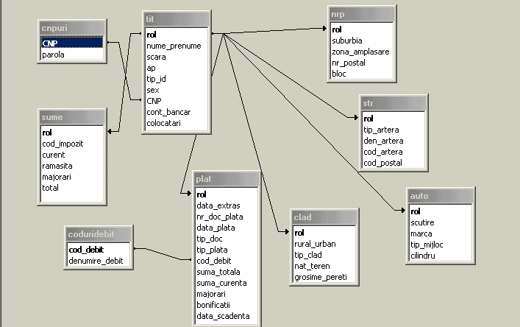
Figure 6.4. Structura BD şi legăturile existente

Aşa cum se observă, majoritatea legăturilor au fost realizate cu ajutorul câmpului rol, care a fost definit ca cheie primară în tabele. S-a mai realizat o legătură cu ajutorul câmpului CNP, care ajută la identificarea utilizatorului care a accesat sistemul. Între tabele coduridebit şi plat s-a mai realizat o legătură cu ajutorul câmpului cod_debit. În acest caz s-a realizat codificarea codurilor de debit aferente diferitelor proprietăţi.

6.6. Soluţii middle-tier.

În ultima perioadă, au fost dezvoltate diverse variante de limbaje simplificate, cu aplicaţie preponderenta pe Internet. Cele mai folosite în momentul de faţă fiind ASP, PHP, Perl şi JSP. Modul lor de funcţionare este, în linii mari, simplu. Simplificarea conceptelor sintaxei a mers mai departe decât renunţarea la unele facilităţi, modificându-se chiar modul de funcţionare. Astfel PHP-ul sau ASP-ul nu necesită compilare şi permit scrierea codului sursă direct în fişierul HTML al paginii de web.
ASP (Active Server Pages - dezvoltat de Microsoft)-o soluţie propusă de Microsoft, ASP se bucură de diverse funcţionalităţi unice, însă costul ridicat şi suportul scăzut nu o fac sa fie o soluţie ideală.
Avantaje:
- permite scrierea codului în mai multe limbaje VBScript, Jscript sau chiar PerlScript,
- foloseşte componente COM,
- permite conectarea la orice bază de date prin ODBC.
Dezavantaje:
- poate rula doar pe un server cu Windows ca sistem de operare şi Microsft Internet Information Server ca server de web,
- fiind dezvoltat de Microsoft suportul său poate lăsa de dorit şi nu beneficiază de o comunitate de dezvoltatori open-source care să poată oferi soluţii rapide la bug-urile găsite.
JSP (Java Server Pages) - o soluţie ideală pentru fanii Java, dar este considerată o soluţie prea pretenţioasă chiar pentru un site de complexitate medie.
Avantaje:
- portabil (codul sursă poate fi folosit pe mai multe platforme fără a fi recompilat),
- potrivit pentru programare avansată ce implică distributed computing sau multithreading,
- este rapid.

Dezavantaje:
- poate fi prea complicat de folosit pentru un site a cărui complexitate nu iese din comun,
- poate prezenta o problemă pentru majoritatea serviciilor de găzduire româneşti.
Perl - este cel mai vechi limbaj de programare pentru web, poate fi însă mai dificil de învăţat decât PHP sau ASP.
Avantaje:
- este gratis şi disponibil pentru diferite platforme,
- poate fi compilat ca executabil C şi prin urmare este cel mai rapid,
- este cel mai vechi şi există un număr ridicat de module pentru Perl cu diferite funcţionalităţi.
Dezavantaje:
- codul poate fi greu de modificat sau menţinut.
PHP (dezvoltat de Zend) - este simplu de învăţat şi folosit dar oferă, ca şi Perl o libertate uneori prea mare programatorului ce poate genera erori.
Avantaje:
- conectare simplă la orice format de baze de date (Oracle, MySQL, ODBC, etc.),
- open-source, disponibil pentru orice platformă,
- apropiat de Linux ca funcţionalităţi înglobate şi sintaxă,
- uşor de învăţat şi folosit,
- mult mai rapid decât alte scripting languages.
Luând în considerare avantajele-dezavantajele acestor limbaje şi nevoile acestei aplicaţii, am optat pentru PHP. Am eliminat ca soluţie ASP-ul datorită costurilor ridicate pe care le antrenează, JSP-ul datorită complexităţii ridicate şi datorită faptului că poate ridica probleme pentru majoritatea serviciilor de găzduire româneşti şi Perl-ul datorită faptului că codul poate fi greu de modificat sau menţinut.
PHP-ul, pe lângă faptul că poate fi uşor de înţeles şi învăţat, oferă libertatea de mişcare şi modificare necesară a aplicaţiei (legislaţia actuală care reglementează conţinutul sistemului electronic poate fi oricând modificat), gradul de securitate şi viteză cerută şi, în primul rând, implică costuri reduse.

6.7. Posibilităţi de dezvoltare a aplicaţiei.

Fără a avea pretenţia de realizare a unui site perfect, prin soluţia realizată am reuşit să elimin dezavantajele funcţionale ale site-ului anterior.
În dezvoltarea ulterioară ne propunem să îmbunătăţim varianta prezentată prin:
- crearea unei sesiuni utilizator, în care autentificarea să se realizeze folosind o parolă criptată (de exemplu, folosind funcţia md5 din PHP), care să fie păstrată în baza de date, evitându-se astfel „spargerea” serverului şi copierea datelor în forma lor originală; compararea parolelor se va face direct în versiunea criptată, astfel că singurul loc în care se „ştie” parola, este acela al trecerii din pagina de autentificare în cea de „home”, astfel posibilitatea aflării informaţiei de către o terţă persoană este redusă la minimum.
- posibilitatea navigării prin celelalte pagini ale site-ului fără părăsirea contului utilizator; în acest moment, dacă se accesează un punct de meniu pentru informare, este necesară autentificarea DIN NOU pentru a revedea datele personale.
- la meniuri, este mai elegant, dacă la afişarea paginii „xx.php” care corespunde elementului de meniu „x”, acest element să fie invalidat, pentru a nu crea redundanţă şi a îmbunătăţii interfaţa utilizator; de asemenea, este recomandabilă evidenţierea respectivului element de meniu , pentru crearea unui feedback cu utilizatorul, acesta ştiind, în orice moment, în ce secţiune a site-ului se află, şi nemaifiind nevoit să utilizeze atât de frecvent informaţii adiţionale precum sitemap-ul.
Concluzii

Comerţul electronic stimulează deja cererea pentru noi mijloace de plată. Aceste mijloace noi de plată (cum ar cardurile bancare, tehnologiile Internet, sistemele de plăţi electronice etc.) au început să aibă deja impact asupra economiei mondiale.
În această ordine de idei, se încearcă extinderea mecanismelor de plăţi electronice pentru plata taxelor, impozitelor şi a altor debite către bugetul central sau local. Rostul acestor iniţiative este de a eficientiza plata taxelor şi impozitelor prin mijloace electronice prin:
- Sporirea vitezei de circulaţie a banilor,
- Colectarea facilă a debitelor de la cetăţeni, în timp scurt,
- Eficientizarea schimburilor economice şi comerciale între întreprinderi,
- Sporirea vitezei de circulaţie a documentelor de plată pentru taxe şi impozite,
- Reducerea costurilor de emitere şi menţinere în circulaţie a numerarului,
- Sporirea flexibilităţii şi securităţii sistemelor de plăţi.
Din aceste motive şi la noi s-a creat cadrul legislativ şi se încearcă implementarea în prima fază a unui sistem electronic, care să ofere posibilitatea plăţii on-line a impozitelor şi taxelor locale, creând astfel o alternativă la modalitatea tradiţională de informare şi plată a taxelor şi impozitelor locale.
Pentru a veni în întâmpinarea acestor idei, am realizat acest sistem electronic, care oferă avantaje atât contribuabililor, cât şi administraţiei publice locale, prin oferirea acestei noi modalităţi mai comode şi mai eficiente a colectării impozitelor şi taxelor locale, permiţând atât informarea on-line a cetăţenilor cu privire la cuantumul taxelor şi impozitelor datorate, cât şi efectuarea plăţii acestora prin Internet, prin intermediul băncilor BCR şi BancPost.
Această aplicaţie asigură:
- îmbunătăţirea calităţii serviciilor publice oferite cetăţenilor,
- creşterea transparenţei şi reducerea birocraţiei
- eficientizarea muncii din primării, oficii poştale şi bănci, având o largă accesibilitate în utilizare.
Faţă de celelalte produse existente pe piaţă acest sistem electronic oferă:
- un nivel scăzut al costurilor de realizare şi întreţinere, care, în cazul administraţiilor publice, este un parametru foarte important,
- securitate sporită,
- accesabilitate sporită, datorită lipsei unor componente care să îngreuneze accesul şi utilizarea sistemului,
- simplitate şi conţinut inteligibil, fiindcă sistemul se adresează unui grup de utilizatori cât mai mare, care au nivele diferite de cunoştinţe în ceea ce priveşte Internetul şi sistemul informaţional,
- poate fi implementat la nivelul oricăror municipii, ca pagină web sine-stătătoare sau integrat în pagina web a municipiului respectiv.
Aceste caracteristici ne permit să afirmăm că utilizarea aplicaţiei ar reuşi să îmbunătăţească şi să eficientizeze activitatea la nivelul Serviciului de Impozite şi Taxe şi să creeze premisele atingerii unei noi trepte în alinierea la tehnologia şi tehnicile utilizate în ţările europene, precum şi intrarea în Uniunea Europeană.

Bibliografie

- Buletinul economic legislativ nr.6/2003 – Impozitele şi taxele locale
- Constantin Avornicului – “Sisteme informatice şi proiectarea lor”, Ed. Risoprint, Cluj-Napoca, 2001
- Dan Mihai Racoviţan, Lucia Rusu,ş.a, Elemente de instruire la distanţã prin Internet, Editura Casa Cãrţii de Ştiinţã, Cluj-Napoca, 2000
- H.G.R. nr. 1278 din 13/2002, nr. 36/2002, M.O. nr.875/2002
- Institutul pentru Politici Publice Bucureşti, Bugete locale – Suplimentarea veniturilor proprii – ghid practic Bucureşti 2002
- Legea nr. 522/2002, nr. 36/2002, M.O. nr.602/ 2002
- Legea nr. 358/2003, nr. 39/2003, M.O. nr.530/2003
- Lucia Rusu, Aplicaţii clasice şi moderne în afaceri, Editura Mediamira, Cluj-Napoca, 2001
- Lucia Rusu, Robert Buchmann, Proiectarea şi realizarea aplicaţiilor Web, Ed. Risoprint, Cluj-Napoca, 2003
- Moşteanu T., şi colab., Finanţe Buget, Editura Economică, Bucureşti, 2001
- Nicolae Tomai,Reţele de calculatoare. Concepte, structuri, aplicaţii, Ed. Risoprint, 1999
- Niţchi Ştefan, Esenţial în comunicarea pe Internet, Editura Risoprint, Cluj-Napoca, 2000
- Organigrama aparatului de specialitate a consiliului local al Municipiului Tîrgu-Mureş
- O.G. nr.39 din 30/2003, M.O. nr.66/2003
- O.G. nr.36 din 30 / 2002, M.O. nr.92/ 2002, republicată
- Prof.univ.dr. Mircea Boulescu, Conf.univ.dr. Marcel Ghiţă, Control financiar, Editura Eficient – Bucureşti 1997
- Prof.dr. Savelly Zilberstein, Prof.dr. Viorel Mihai Ciobanu, Consilier juridic Ion Băcanu, Drept procesual civil , Executarea silită , Editura Lumina Lex, Bucureşti 1998
- Tribuna economică nr.4 /2203 şi 5/2003 – Taxe şi impozite locale
- www.macromedia.com
- www.agora.ro
- www.pcmagazin.ro
- www.my-sql.go.ro
- www.mcti.ro

